МУНИЦИПАЛЬ ДӨЙӨМ БЕЛЕМ БИРЕҮ  БЮДЖЕТ УЧРЕЖДЕНИЕҺЫ  ТАЙМЫЙ ТӨП ДӨЙӨМ БЕЛЕМ  БИРЕҮ МӘКТӘБЕ  САЛАУАТ РАЙОНЫ  МУНИЦИПАЛЬ РАЙОНЫ  БАШҠОРТОСТАН РЕСПУБЛИКАҺЫ  452484,Башҡортостан Республикаһы  Салауат районы, Таймый ауылы  Агиш Гирфанов урамы, 10  ИНН: 0240004810  ОГРН:1020201204187  Тел.: 8(34777) 25825  e-ail: sal_edu19@mail.ru | МУНИЦИПАЛЬНОЕ ОБЩЕОБРАЗОВАТЕЛЬНОЕ  БЮДЖЕТНОЕ УЧРЕЖДЕНИЕ  ОСНОВНАЯ ОБЩЕОБРАЗОВАТЕЛЬНАЯ ШКОЛА  СЕЛА ТАЙМЕЕВО  МУНИЦИПАЛЬНОГО РАЙОНА  САЛАВАТСКИЙ РАЙОН  РЕСПУБЛИКИ БАШКОРТОСТАН  452484, Республика Башкортостан  Салаватский район , с. Таймеево  ул.Агиша Гирфаннова,10  ИНН:0240004810  ОГРН:1020201204187  Тел.: 8(34777) 25825  e-mail: sal_edu19@mail.ru

Приказ № 101

по МОБУ ООШ с. Таймеево от 27.08.2020 г.
Об организации родительского
контроля горячего питания в МОБУ ООШ с. Таймеево

С целью повышения эффективности системы контроля качества предоставления горячего питания обучающимся в школе, п р и к а з ы в а ю:

- Утвердить Положение о родительском контроле организации горячего питания обучающихся МОБУ ООШ с. Таймеево согласно Приложению.
- Назначить заместителя директора по учебно-воспитательной работе Султановой Р.С. ответственной за организацию родительского контроля качества горячего питания.

Директор школы: Г.Х. Рахимова

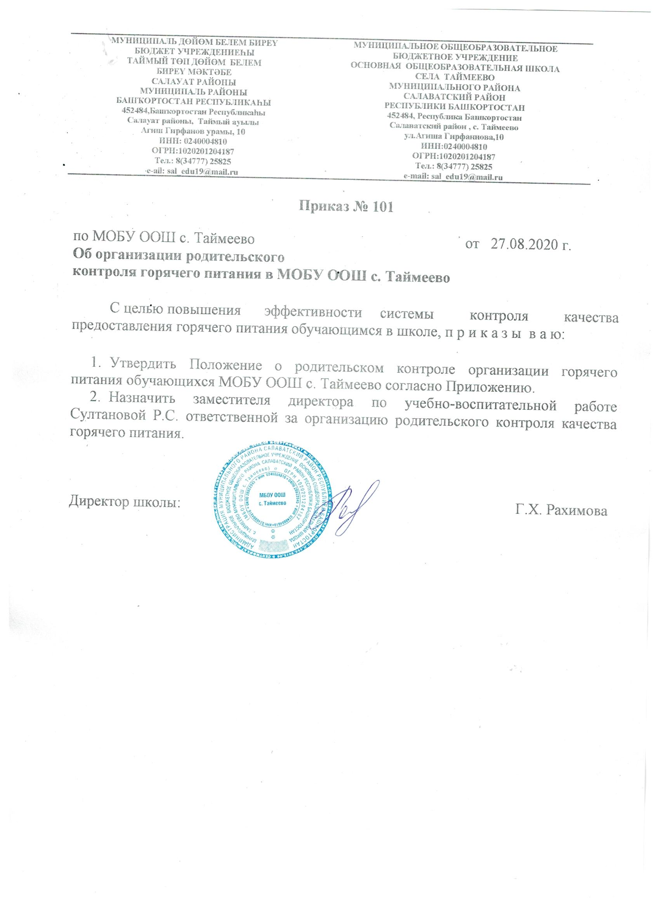

Приложение 1 к приказу от 27.08.2020 г. № 101

ПОЛОЖЕНИЕ
о родительском контроле за организацией горячего питания обучающихся
в МОБУ ООШ с. Таймеево
- Общие положения
Положение о родительском контроле за организацией горячего питания обучающихся разработано на основании:
- Федерального закона «Об образовании в Российской Федерации» от 01.03.2020 №47-ФЗ «О внесении изменений в Федеральный закон «О качестве и безопасности пищевых продуктов» и ст. 37 Федерального закона от 29.12.2012г. №273-ФЗ «Об образовании в Российской Федерации» в части совершенствования правового регулирования вопросов обеспечения качества пищевых продуктов»;
- Методических рекомендаций МР 2.4.0180-20 Роспотребнадзор РФ «Родительский контроль за организацией горячего питания детей в общеобразовательных организациях» от 18.05.2020г.
Организация родительского контроля организации и качества питания обучающихся может осуществляться в форме анкетирования родителей и детей и участия в работе общешкольной комиссии.
Для решение вопросов качественного и здорового питания обучающихся, пропаганды основ здорового питания в Школе ежегодно создаётся комиссия (родительский контроль) за организацией и качеством горячего питания обучающихся (далее- комиссия) на текущий учебный год.
В состав комиссии входят представители администрации, члены управляющего совета школы, педагогические работники, родительская общественность. Обязательным требованием является участие в работе комиссии ответственного за организацию питания обучающихся, назначенного приказом директора.
Деятельность членов комиссии основывается на принципах добровольности участия в его работе, коллегиальности принятия решений, гласности.
- Задачи комиссии по контролю за организацией питания обучающихся
Оценить:
- соответствие реализуемых блюд утвержденному меню;
- санитарно-техническое содержание помещения для приема пищи, состояние обеденной мебели, столовой посуды, наличие салфеток и т.п.;
- условия соблюдения правил личной гигиены обучающимися;
- наличие и состояние санитарной одежды у сотрудников, осуществляющих раздачу готовых блюд;
- объем и вид пищевых отходов после приема пищи;
- вкусовые предпочтения детей, удовлетворенность ассортиментом и качеством потребляемых блюд по результатам выборочного опроса детей с согласия их родителей или иных законных представителей;
- информирование родителей и детей о здоровом питании
- Функции комиссии по контролю организации питания обучающихся
Комиссия по контролю организации питания обучающихся обеспечивает участие в следующих процедурах:
- общественная экспертиза питания обучающихся;
- контроль за качеством и количеством приготовленной согласно меню пищи;
- изучение мнения обучающихся и их родителей (законных представителей) по организации и улучшению качества питания;
- участие в разработке предложений и рекомендаций по улучшению качества питания обучающихся.
- Права и ответственность комиссии по контролю организации питания обучающихся
Для осуществления возложенных функций комиссии предоставлены следующие права:
Контролировать в школе организацию и качество питания обучающихся.
Получать информацию по организации питания, качеству приготовляемых блюд и соблюдению санитарно-гигиенических норм.
Заслушивать на своих заседаниях отчеты по обеспечению качественного питания обучающихся.
Проводить проверку работы школьной столовой не в полном составе, но в присутствии не менее трёх человек на момент проверки.
Изменить график проверки, если причина объективна.
Вносить предложения по улучшению качества питания обучающихся.
Состав и порядок работы комиссии доводится до сведения работников школьной столовой, педагогического коллектива, обучающихся и родителей (законных представителей).
Члены Комиссии несут персональную ответственность за невыполнение или ненадлежащее исполнение возложенных на них обязанностей;
Комиссия несет ответственность за необъективную оценку по организации питания и качества предоставляемых услуг.
- Организация деятельности комиссии по контролю организации питания обучающихся
Комиссия формируется на основании приказа директора школы. Полномочия комиссии начинаются с момента подписания соответствующего приказа.
Комиссия выбирает председателя, секретаря.
Комиссия составляет план-график контроля по организации качественного питания школьников.
О результатах работы комиссия информирует администрацию школы и родительские комитеты.
Один раз в четверть комиссия знакомит с результатами деятельности директора школы.
По итогам учебного года комиссия готовит аналитическую справку для отчёта по самообследованию образовательной организации.
Заседания комиссии проводятся по мере необходимости, но не реже одного раза в четверть и считаются правомочными, если на них присутствует не менее 2/3 ее членов.
Решение комиссии принимаются большинством голосов из числа присутствующих членов путём открытого голосования и оформляются актом (приложение №1).
- Документация комиссии по контролю организации питания учащихся
Заседания комиссии оформляются протоколом. Протоколы подписываются председателем.
Тетрадь протоколов заседания комиссии хранится у ответственного за организацию питания.

Приложение 2 к приказу от 27.08.2020 г. № 101

АКТ №

Проверки столовой МОБУ ООШ с. Таймеево
от « » 2020 года

Комиссия в составе:

составили настоящий акт в том, что « » 2020 г. в « »час. « »мин. была проведена проверка качества питания в школьной столовой. Время проверки: 20 мин. (1 большая перемена)
В ходе проверки выявлено:

Направление проверки | Результат
Температура подачи блюд
Весовое соответствие блюд
Вкусовые качества готового блюда
Соответствие приготовленных блюд утвержденному меню

Организация питания:

ПРЕДЛОЖЕНИЯ:
1)
2)
3)

С актом комиссии ознакомлен : работник пищеблока

Комиссия в составе с актом ознакомлены:

Приложение 3 к приказу от 27.08.2020 г. № 101

План работы комиссии родительского контроля
за организацией питания и качеством горячего питания обучающихся
МОБУ ООШ с. Таймеево 2020-2021 уч. год

Мероприятия | Сроки | Ответственные
Контроль за организацией питания в школе:  -охват учащихся питанием;  -охват учащихся льготным питанием;  -доля питающихся самостоятельно | ежемесячно | члены комиссии
Проверка соответствия  рациона питания согласно утвержденному меню | ежедневно | члены комиссии
Проведение мониторинга отношения учащихся к организации горячего питания в школе:  - анкетирование учащихся и родителей (законных  представителей);  -родительский рейд по качеству горячего питания | 2 раза в год ежемесячно | члены комиссии члены комиссии
Контроль за качеством питания:  -температура блюд;  -весовое соответствие блюд;  -вкусовые качества готового блюда | ежедневно | члены комиссии
Соблюдение санитарного  состояния пищеблока | ежемесячно | члены комиссии
Соблюдение личной гигиены учащихся перед  приемом пищи | ежедневно | члены комиссии
Контроль за соблюдением норм личной гигиены  работниками столовой | ежедневно | члены комиссии
Проверка соблюдения  графика работы столовой | ежедневно | члены комиссии

Приложение 4 к приказу от 27.08.2020 г. № 101

График посещения школьной столовой комиссией (родительский контроль) за организацией и качеством горячего питания обучающихся

Дата | Время посещения | Место обсуждения | Подпись  члена комиссии
10.09.2020 | 10.30 | Кабинет 29
09.10.2020 | 10.45 | Кабинет 29
13.11.2020 | 11.25 | Кабинет 29
10.12.2020 | 12.05 | Кабинет 29
15.01.2021 | 10.30 | Кабинет 29
10.02.2021 | 10.45 | Кабинет 29
10.03.2021 | 11.25 | Кабинет 29
09.04.2021 | 12.05 | Кабинет 29

Приложение 5 к приказу от 27.08.2020 г. № 101

Положение о порядке
проведения мероприятий родительского контроля за организацией горячего питания обучающихся МОБУ ООШ с. Таймеево
- Общие положения
Настоящее Положение разработано в соответствии с:
- Федеральным законом от 01.03.2020 №47-ФЗ «О внесении изменений в Федеральный закон «О качестве и безопасности пищевых продуктов;
- ст. 37 Федерального закона «Об образовании в Российской Федерации» от 29.12.2012 г
№ 273-ФЗ;
- Методическими рекомендациями МР 2.4.0180-20 Роспотребнадзора РФ «Родительский контроль за организацией горячего питания детей в общеобразовательных организациях» от 18.05.2020г.
Настоящее Положение разработано:
- для улучшения организации питания обучающихся в МОБУ ООШ с. Таймеево (далее Школа);
- проведения мониторинга результатов родительского контроля, формирования предложений по улучшению питания в образовательном учреждении.
- Родительский контроль за организацией питания обучающихся
Решение вопросов качественного и здорового питания обучающихся Школы, пропаганды основ здорового питания осуществляется при взаимодействии с общешкольным родительским комитетом.
При проведении мероприятий родительского контроля за организацией питания детей в Школе оцениваются:
- соответствие реализуемых блюд утвержденному меню;
- санитарно-техническое содержание обеденного зала (помещения для приема пищи), состояние обеденной мебели, столовой посуды, наличие салфеток и т.п.;
- условия соблюдения правил личной гигиены обучающимися;
- наличие и состояние санитарной одежды у сотрудников, осуществляющих раздачу готовых блюд;
- объем и вид пищевых отходов после приема пищи;
- наличие лабораторно-инструментальных исследований качества и безопасности поступающей пищевой продукции и готовых блюд;
- вкусовые предпочтения детей, удовлетворенность ассортиментом и качеством потребляемых блюд по результатам выборочного опроса детей с согласия их родителей или иных законных представителей;
- информирование родителей и детей о здоровом питании.
- Деятельность комиссии по организации питания
Деятельность членов комиссии по контролю организации питания обучающихся основывается на принципах добровольности участия в его работе, коллегиальности принятия решений, гласности.
Комиссия по контролю за организацией питания обучающихся является постоянно действующим органом самоуправления для рассмотрения основных вопросов, связанных с организацией питания школьников
В состав комиссии по контролю за организацией питания обучающихся входят представители администрации школы, члены родительского комитета, ответственный за организацию питания. Комиссия формируется на основании приказа директора школы. Состав и порядок работы комиссии доводятся до сведения работников школьной столовой, педагогического коллектива, обучающихся и родителей (законных представителей). Заседания комиссии проводятся по необходимости, но не менее 1 раза в четверть.
Комиссия по контролю за организацией питания обучающихся осуществляет свою деятельность в соответствии с законами и иными правовыми актами РФ, Уставом школы.
Задачи комиссии по контролю за организацией питания обучающихся:
- обеспечение приоритетности защиты жизни и здоровья детей;
-соответствие энергетической ценности и химического состава рационов физиологическим потребностям и энергозатратам;
-обеспечение максимально разнообразного здорового питания и наличие в ежедневном рационе пищевых продуктов со сниженным содержанием насыщенных жиров, простых сахаров и поваренной соли, пищевых продуктов, обогащенных витаминами, пищевыми волокнами и биологически активными веществами;
- обеспечение соблюдения санитарно-эпидемиологических требований на всех этапах обращения пищевых продуктов (готовых блюд);
-исключение использования фальсифицированных пищевых продуктов, применение технологической и кулинарной обработки пищевых продуктов, обеспечивающих сохранность их исходной пищевой ценности.
- Функции комиссии по контролю за организацией питания обучающихся
Комиссия по контролю за организацией питания обучающихся обеспечивает участие в следующих процедурах:
- общественная экспертиза питания обучающихся;
-контроль за качеством и количеством приготовленной согласно меню пищи;
- изучение мнения обучающихся и их родителей (законных представителей) по организации и улучшению качества питания;
- участие в разработке предложений и рекомендаций по улучшению качества питания обучающихся.
- Права и ответственность комиссии по контролю за организацией питания обучающихся
Для осуществления возложенных функций комиссии предоставлены следующие права:
- контролировать в школе организацию и качество питания обучающихся;
- получать от работников пищеблока информацию по организации питания, качеству приготовляемых блюд и соблюдению санитарно-гигиенических норм;
- заслушивать на своих заседаниях старшего повара по обеспечению качественного питания обучающихся;
- проводить проверку работы школьной столовой не в полном составе, но в присутствии не менее трех человек на момент проверки;
- изменить график проверки, если причина объективна;
- вносить предложения по улучшению качества питания обучающихся;
- состав и порядок работы комиссии доводится до педагогического коллектива, обучающихся и родителей (законных представителей).
Ответственность членов комиссии по контролю за организацией питания обучающихся:
- за невыполнение или ненадлежащее исполнение возложенных на них обязанностей;
- за необъективную оценку по организации питания и качества предоставляемых услуг.
- Организационные методы, виды и формы контроля
Контроль осуществляется с использованием следующих методов и форм:
- изучение документации;
- обследование объекта;
- наблюдение за организацией производственного процесса и процесса питания в школе;
- беседа с персоналом;
- анкетирования родителей и детей;
- участия в работе общешкольной комиссии (приложение1);
- инструментальный метод (с использованием контрольно-измерительных приборов) и иных правомерных методов, способствующих достижению контроля.
Контроль осуществляется в виде плановых и оперативных проверок.
Плановые проверки проводятся в соответствии с утвержденным директором школы планом на учебный год не реже 1 раз в месяц.
Оперативные проверки проводятся с целью получения информации о ходе и результатах организации питания в школе. Результаты оперативного контроля требуют оперативного выполнения предложений и замечаний, которые сделаны проверяющими в ходе изучения вопроса.
Комиссия по контролю за организацией питания обучающихся может осуществлять свои функции вне плана (графика) работы по инициативе администрации, по жалобе, из-за нарушения нормативно-правовых актов в области защиты прав ребенка, его здоровья, питания, безопасности со стороны работников пищеблока, педагогических работников, администрации школы.
Результаты контроля отражаются в акте.
Итоги проверок обсуждаются на заседаниях родительского комитета, родительских собраниях и могут явиться основанием для обращений в адрес администрации школы, ее учредителя и (или) организатора питания, органов контроля (надзора).
- Документация комиссии по контролю за организацией питания обучающихся
7.1 Заседания комиссии оформляются протоколом. Протоколы подписываются председателем.
7.2. Папка протоколов заседания комиссии, акты проверки комиссии хранятся у директора школы.

Приложение 6 к приказу от 27.08.2020 г. № 101
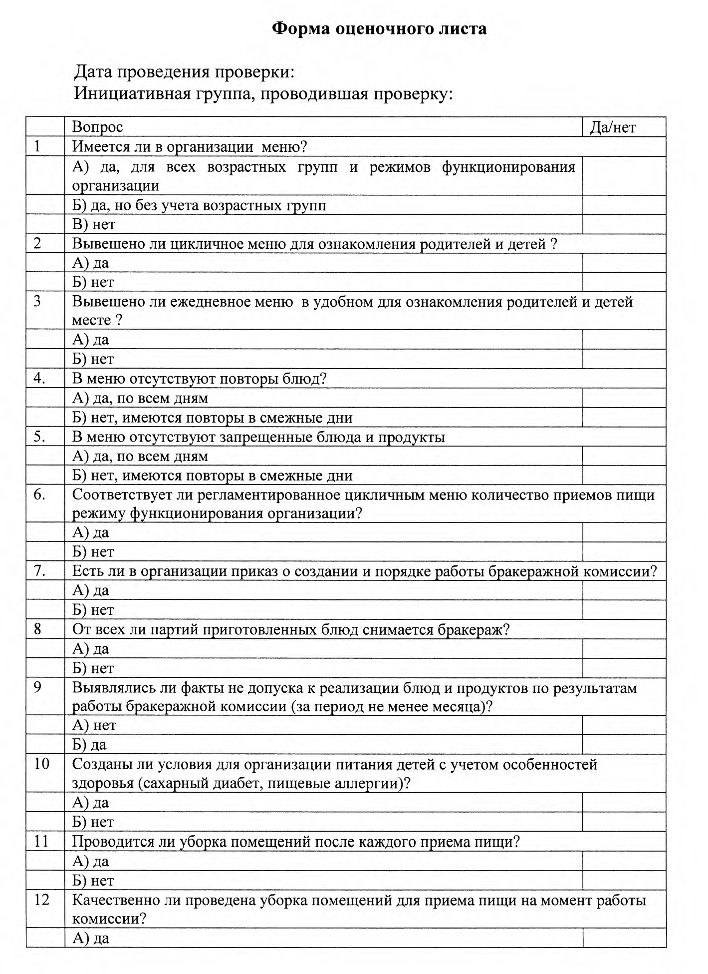

Приложение 7 к приказу от 27.08.2020 г. № 101

Порядок доступа законных представителей

обучающихся в школьной столовой
МОБУ ООШ с. Таймеево
- Общие положения
Положение о порядке доступа законных представителей обучающихся в школьной столовой в МОБУ ООШ с. Таймеево (далее - Положение) разработано в соответствии с законами и иными нормативными правовыми актами Российской Федерации, локальным актом образовательной организации.
Положение разработано с целью соблюдения прав и законных интересов обучающихся и их законных представителей в области организации питания.
Основными целями посещения школьной столовой законными представителями обучающихся являются:
- обеспечение родительского контроля в области организации питания через их информирование об условиях питания обучающихся;
- взаимодействие с законными представителями обучающихся в области организации питания;
- повышение эффективности деятельности школьной столовой.
Положение устанавливает порядок организации посещения и оформления посещения законными представителями обучающихся организации общественного питания образовательной организации, а также права законных представителей в рамках посещения школьной столовой.
Законные представители обучающихся при посещении организации общественного питания образовательной организации руководствуются применимыми законами и иными нормативными правовыми актами Российской Федерации, а также Положением и иными локальными нормативными актами образовательной организации.
Законные представители обучающихся при посещении школьной столовой образовательной организации должны действовать добросовестно, не должны нарушать и вмешиваться в процесс питания и не должны допускать неуважительного отношения к сотрудникам образовательной организации, сотрудникам школьной столовой, обучающимся и иным посетителям образовательной организации.
Указанные в настоящем положении термины (законные представители, обучающиеся и пр.) определяются в соответствии с Законодательством Российской Федерации.
- Организация и оформление посещения
Законные представители обучающихся посещают школьной столовой в установленном Положением порядке и в соответствии с Графиком посещения организации общественного питания.
Посещение школьной столовой осуществляется законными представителями в любой учебный день и во время работы школьной столовой (на переменах во время реализации обучающимся горячих блюд по основному меню).
В течение одной смены питания каждого учебного дня школьной столовой могут посетить не более трех посетителей (законных представителей обучающихся). При этом от одного класса (на 1 перемене) посетить школьной столовой может только 1 законный представитель. Законные представители обучающихся из разных классов могут посетить школьной столовой как на одной, так и на разных переменах.
Законные представители обучающихся информируются о времени отпуска горячего питания по классам и имеют право выбрать для посещения как перемену, на которой организовано горячее питание для его ребенка, так и любую иную перемену, во время которой осуществляется отпуск горячего питания.
График посещения школьной столовой формируется и заполняется на каждый учебный день месяца на основании заявок, поступивших от законных представителей обучающихся и согласованных уполномоченным лицом образовательной организации.
Сведения о поступившей заявке на посещение заносятся в Журнал заявок на посещение организации питания, который должен быть прошит, пронумерован и скреплен печатью и подписью директора образовательной организации.
Заявка на посещение школьной столовой подается непосредственно в образовательную организацию не позднее 1 суток до предполагаемого дня и времени посещения школьной столовой. Посещение на основании заявки поданной в более поздний срок возможно по согласованию с администрацией образовательной организации.
Заявка на посещение школьной столовой подается на имя директора образовательной организации и может быть сделана как в устной, так и в письменной. Письменные заявки прикладываются к Журналу заявок на посещение школьной столовой.

Заявка должна содержать сведения о:
- желаемом времени посещения (день и конкретная перемена);
- ФИО законного представителя;
- контактном номере телефона законного представителя;
- ФИО и класс обучающегося, в интересах которого действует законный представитель.
Заявка должна быть рассмотрена или директором, или иным уполномоченным лицом образовательной организации не позднее одних суток с момента ее поступления.
Результат рассмотрения заявки незамедлительно (при наличии технической возможности для связи) доводится до сведения законного представителя по указанному им контактному номеру телефона. В случае невозможности посещения организации общественного питания в указанное законным представителем в заявке время (не выполняются предусмотренные п.п. 2.2., 2.3. Положения правила посещения), сотрудник образовательной организации уведомляет законного представителя о ближайшем возможном для посещения времени. Новое время посещения может быть согласовано законным представителем письменно или устно.
Результат рассмотрения заявки, время посещения в случае его согласования, отражаются в Журнале заявок на посещение организации питания.
График посещения организации общественного питания заполняется на основании согласованных заявок.
Посещение организации общественного питания в согласованное время осуществляется законным представителем в присутствии сопровождающего сотрудника образовательной организации. Сопровождающий из числа сотрудников образовательной организации может присутствовать для дачи пояснений об организации процесса питания, расположения помещений в организации общественного питания и пр. и при наличии возможности для присутствия.
Законный представитель может остаться в организации общественного питания и после окончания перемены (в случае если установленная продолжительность перемены менее 20 минут или для завершения в разумный срок ознакомления с процессом организации питания).
По результатам посещения школьной столовой законный представитель делает отметку в Графике посещения школьной столовой. Законному представителю должна быть предоставлена возможность оставления комментария (предложения, замечания) об итогах посещения в Книге посещения школьной столовой (прошитой, пронумерованной и скрепленной подписью директора и печатью образовательной организации).
Возможность ознакомления с содержанием Книги посещения школьной столовой должна быть предоставлена органам управления образовательной организации и законным представителям обучающихся по их запросу.
Предложения и замечания, оставленные законными представителями в Книге посещения организации общественного питания, законных представителей подлежат обязательному учету органами управления образовательной организации, к компетенции которых относится решение вопросов в области организации питания.
Рассмотрение предложений и замечаний, оставленных законными представителями в Книге посещения школьной столовой, осуществляется не реже одного раза в месяц компетентными органами образовательной организации (комиссией или советом по питанию и прочими органами) с участием представителей администрации образовательной организации, законных представителей обучающихся с оформлением протокола заседания.
В целях осуществления родительского контроля и реализации прав, предусмотренных законодательством о защите прав потребителей, законным
представителям предлагается для заполнения «Примерная форма записи результатов родительского контроля в книге отзывов и предложений, предусмотренной «Правилами оказания услуг общественного питания».
- Права законных представителей
Законные представители обучающихся имеют право посетить помещения, где осуществляются реализация основного питания и прием пищи.
Законным представителям обучающихся должна быть предоставлена возможность:
- наблюдать реализацию блюд и продукции основного меню;
- наблюдать полноту потребления блюд и продукции основного меню;
- ознакомиться с утвержденным меню основного питания на день посещения и утвержденным примерным меню;
- ознакомиться с информацией о реализуемых блюдах и продукции основного меню (о стоимости в рублях, фирменном наименовании продукции питания с указанием способов приготовления блюд и входящих в них основных ингредиентов, их весе (объеме),
сведениях о пищевой ценности блюд);
- проверить температуру и вес блюд и продукции основного меню;
- реализовать иные права, предусмотренные законодательством о защите прав потребителей.
- Заключительные положения
Содержание Положения доводится до сведения законных представителей обучающихся путем его размещения в информационном уголке и на сайте образовательной организации в информационно- телекоммуникационной сети общего пользования Интернет.
Содержание Положения и График посещения школьной столовой доводится до сведения сотрудников организации общественного питания. Директор назначает сотрудников образовательной организации, ответственных за взаимодействие с законными представителями в рамках посещения ими школьной столовой (за их информирование, прием и рассмотрение заявок на посещение школьной столовой,
согласование времени посещения, уведомление законных представителей о результатах рассмотрения заявки, ведение предусмотренной Положением документации).
Образовательная организация в лице ответственного сотрудника должна:
- информировать законных представителей обучающихся о порядке, режиме работы школьной столовой и действующих на ее территории правилах поведения;
- информировать законных представителей обучающихся о содержании Положения;
- проводить разъяснения и лекции на тему посещения законными представителями обучающихся школьной столовой;
- проводить с сотрудниками школьной столовой разъяснения на тему посещения законными представителями организации общественного питания;
Контроль за реализацией Положения осуществляет директор иные органы управления образовательной организацией в соответствии с их компетенцией.

Приложение 8 к приказу от 27.08.2020 г. № 101

График посещения школьной столовой

Дата | Посетитель (законный  представитель) ФИО | Согласованная дата и время посещения (с указанием продолжительности перемены) | Сопровождающий (ФИО,  должность) | Отметка о посещении | Отметка о предоставлении книги посещения  организации  общественного питания

Приложение 9 к приказу от 27.08.2020 г. № 101

Журнал заявок на посещение школьной столовой

Дата и время поступления | ФИО  заявителя, телефон | Желаемые дата и время посещения | ФИО,  класс обучающегося | Время рассмотрения  заявки | Результат рассмотрения | Согласованные дата и время или отметка о несогласовании с кратким указанием причин

Приложение 10 к приказу от 27.08.2020 г. № 101

Книга посещения школьной столовой

1. Законный представитель (ФИО) . Дата посещения:

Оценка существующей организации питания по шкале от 1 до 5 (с кратким указанием причин снижения оценки, в случае снижения
оценки):

Предложения

Благодарность

Замечания

Дата и результат рассмотрения уполномоченными органами образовательной организации
оставленных
комментариев:

Принятые по результатам рассмотрение оставленных комментариев
меры:

Законный представитель « » 20 г.(подпись, дата)
Уполномоченное лицо образовательной организации
« » 20 г.

Приложение 11 к приказу от 27.08.2020 г. № 101

Примерная форма записи результатов родительского контроля в книге отзывов и предложений, предусмотренной Правилами оказания услуг школьной столовой (книга должна быть зарегистрирована, прошита и пронумерована)

РОДИТЕЛЬСКИЙ КОНТРОЛЬ

МОБУ ООШ с. Таймеево ФИО законного представителя

Дата

Перемена N
Класс
Прием пищи (завтрак, обед, полдник)

№  п/п | Что проверить? | Как оценить?  Поставьте V в соответствующий раздел |  |  | Комментарии к  разделу
1 | Наличие двухнедельного цикличного согласованного с  Роспотребнадзором меню | Есть, размещено на  сайте школы | Есть, но не размещено на  сайте школы | Нет
2 | Наличие фактического меню на  день и его соответствие цикличному | Есть, соответствует | Есть, соответствует | Нет
 | Наименование блюд по мнею | Холодная закуска | 1 блюдо | Основное блюдо (мясное,  рыбное и т.п.)
 | Наименование блюд по мнею | гарнир | напиток
3 | Температура первых блюд | >70 | 70-50 | <50
4 | Температура вторых блюд | >60 | 60-45 | <45
 | Полновесность порций | полновесны | кроме - | указать вывод по меню и по  факту
5 | Визуальное количество отходов | <30 | 30-60 | >60
холодных закусок первых блюд
вторых блюд (мясных, рыбных, из творога) гарниров напитков
6 | Спросить мнение детей (если не  вкусно, почему?) | Вкусно | Не очень | Нет
 | холодных закусок первых блюд вторых блюд (мясных, рыбных, из творога) гарниров напитков
7 | Попробовать еду, Ваше мнение | Отлично | Хорошо | Удовлетворит  ельно
 | холодных закусок
 | первых блюд
вторых блюд (мясных, рыбных,
из творога)
 | гарниров
 | напитков
8 | Ваши  предложения/пожелания/коммен тарии

